KẾ HOẠCH BÀI DẠY MÔN TIẾNG VIỆT LỚP 1
CHỦ ĐỀ 1: NHỮNG BÀI HỌC ĐẦU TIÊN
BÀI THỰC HÀNH
1.Mục tiêu:
Giúp HS:
- Giúp hs kể đúng,đọc đúng các vần iêng,yêng,uông,ương,iêm,yêm,uôm,ươm,iêp,ươp
- Nhận diện đúng các vần được học trong tiếng,từ
- Đánh vần tiếng có vần mới,tập đọc nhanh tiếng có vần đã học,gia tăng tốc độ đọc trơn câu,đoạn,bài đọc ứng dụng
- Nhận diện được quy tắc chính tả,chính tả phương ngữ
- Hoàn thành được câu theo từ ngữ,tranh minh họa đã cho
2.Phương tiện dạy học:
- VBT, VTV, SHS,SGV
- Một số tranh ảnh, mô hình hoặc vật thật dùng minh họa kèm theo thẻ từ (nếu có)
- Bảng phụ dùng ghi các từ ngữ,câu cần thực hành
3.Hoạt động dạy học:

HOẠT ĐỘNG GV | HOẠT ĐỘNG HS
Hoạt động 1. Ổn định lớp và kiểm tra bài cũ  - Hs tham gia trò chơi hoặc một hoạt động giải trí  - Trò chơi : chuyền nhanh dây thun  ( GV sẽ chuẩn bị 3 cái hộp đựng thun,dây thun,ống hút,gv sẽ lấy không gian ở giữa,kéo các dãy bàn vào sát tường 1 chút để không gian cho rộng,cử đại diện hs của 3 đội xung phong lên chơi,ai chuyển được dây thung nhiều ko bị rơi đội đó thắng,thời gian là 5 phút,mỗi đội phải có 5 thành viên)  -Hs đọc câu,đoạn,viết từ ngữ có vần ở bài 4  Hoạt động 2: luyện tập đánh vần,đọc trơn,tìm hiểu nội dung bài học  2.1 luyện tập đánh vần,đọc trơn từ ngữ  - Hs lắng nghe giáo viên đọc và tìm các tiếng có vần mới có trong bài hát trồng cây(VBT)  - Hs đọc trơn tiếng,từ chứa vần mới được học  2.2Luyện tập đọc trơn và tìm hiểu nội dung bài học  - hs lắng nghe gv đọc mẫu  - hs đọc thành tiếng bài đọc trồng cây  - hs tìm hiểu nội dung bài đọc  tên bài đọc là gì các em?  Người trồng cây sẽ có những gì các em?  Có tiếng hát,bóng mát.  Đoạn 1: có vần ây,iêng,ay…  Đoạn 2: có vần ong,ăng,ương…  Hoạt động 3.luyện tập thực hành các âm vần mới  - hs quan sát các kí hiệu dùng trong vở bài tập  - hs làm bài tập : em hãy tìm từ thích hợp để điền vào các từ còn thiếu…  1. iêng/iêc/ương  2.ươc/uông/uôm  - nối từ với hình ảnh có trong bức tranh?  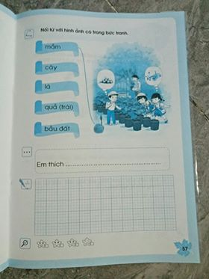  Hs rà soát,sửa lỗi nếu có  Hoạt động 4.Cũng cố,dặn dò  - Hs nhận diện lại tiếng từ ngữ có âm chữ mà hs thường mắc lỗi khi đọc viết (VD: uôn,uông,iêp,ip,ươp,ơp…)  - Hs nắm được nội dung đọc,viết ở giờ tự học hoặc ở nhà.  - Chuẩn bị cho bài học sau. | - HS tham gia trò chơi  Luật chơi như sau: gv sẽ cử đại diện 3 bạn của 3 đội đứng 1 hàng cuối lớp,và sẽ phát cho mỗi bạn một cái ống hút ngậm ở miệng ,gv sã bỏ dây thun vào trong từng cái ống hút hs đang ngậm ở miệng,khi giáo viên nói bắt đầu thì 3 bạn di chuyển dây thung đi đến chỗ hộp để bỏ dây thung trong quá trình di chuyển ko được dùng tay để chỉnh sửa bất cứ thứ gì,sau khi đã bỏ được dây thung chạy thật nhanh quay về để đưa cho bạn khác trong đội mình làm tiếp,và cứ thế cho đến hết giờ.  - Hs trả lời  - Hs lắng nghe  - Hs đánh vần  - HS trả lời  - Hs lắng nghe  - Hs đọc  - Hs trả lời câu hỏi của gv  - Hs quan sát  - HS thực hành làm bài tập  - Hs rà soát sửa lỗi nếu có
  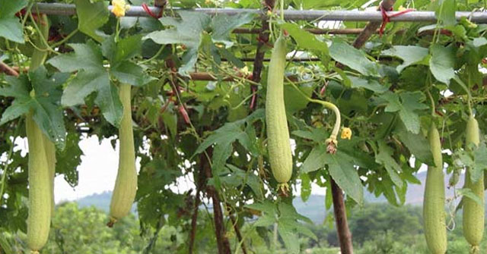 | Dàn mướp- ươp
   | Tấm thiệp- iêp
  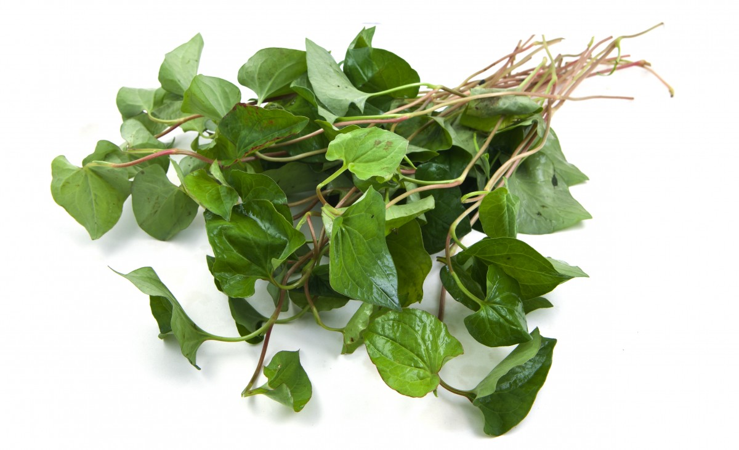 | Diếp cá-iêp
  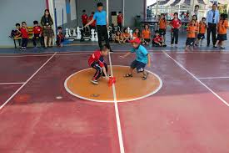 | Trò chơi cướp cờ  - ươp
  Xanh b….biếc | t….trái cây

